Задание для учащихся, при выполнении
которого можно оценить свои возможности
ВСТУПИТЕЛЬНОЕ ЗАДАНИЕ ПО МАТЕМАТИКЕ
1. Вычислить число
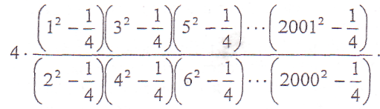
- Найти частное двух чисел, если оно в два раза меньше одного из них и в шесть раз больше другого.
- На конечной остановке в трамвай вошли пассажиры, и половина их заняла места для сидения. Сколько человек вошло на конечной остановке в трамвай, если после первой остановки число пассажиров увеличилось на 8% и известно, что трамвай вмещает не более 70 человек?
- В треугольнике ABC проведены высота BК и отрезок BL, перпендикулярный стороне АВ. Известно, что, а точка L делит отрезок КС пополам. Найти длину стороны АС, если длина отрезка КС равна 4 см.
- Дан угол и точки В и С, расположенные одна на одной стороне угла, другая - на другой стороне угла. Найти точку М, равноудаленную от сторон угла, такую, что MB = МС.
6. 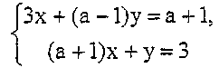Найти все значения параметра а, при которых система
имеет единственное решение.
- Сумма трех чисел, составляющих арифметическую прогрессию, равна 45. Если третье число увеличить на 48, то вновь полученные числа, взятые в том же порядке, образуют геометрическую прогрессию, знаменатель которой не является целым числом. Найти исходные три числа.
- К 22 часам 20% не проголосовавших к 18 часам человек проголосовало, после чего процент не проголосовавших людей составил 32% . На сколько процентов увеличилось количество проголосовавших к 22 часам по сравнению с проголосовавшими к 18 часам?*
- Найти все значения параметра а, при которых уравнение ах² + (а - 2)|х| + За - 1 = 0
имеет четыре различных корня.
10. В ромбе ABCD из вершины В на сторону AD опущен перпендикуляр BE. Найти углы
ромба, если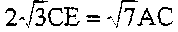
11. Решить неравенство
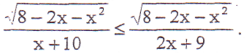
12. В трапеции с основаниями 3 см и 4 см диагональ имеет длину 6 см и является биссектрисой одного из углов. Может ли эта трапеция быть равнобокой?
13. Решить систему неравенств
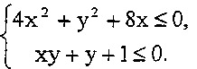
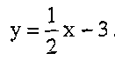
Рассматриваются всевозможные параболы, ветви которых направлены вниз, касающиеся оси ОХ и прямой Найти уравнение той из них, для которой сумма расстояний от начала координат до точек пересечения параболы с осями координат минимальна.
ВСТУПИТЕЛЬНОЕ ЗАДАНИЕ ПО ФИЗИКЕ
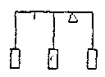
1. На первую треть пути автомобиль "затратил четверть всего времени, а оставшееся
расстояние он проехал со скоростью 40 км/ч. Какова средняя скорость автомобиля?
2. Рычаг с тремя грузами находится в равновесии. Масса правого груза 5 кг, левого
- 1 кг. Найдите массу среднего груза, если массой остальных элементов конструкции
можно пренебречь.
- Ученик измеряет плотность тела, не подозревая, что оно изготовлено из равных масс двух материалов с плотностями 3 г/см³ и 6 г/см³. Какой результат он получит?
- В воде плавает тело массой 1 кг и объемом 3 литра. Найдите выталкивающую силу и минимальную силу, которую надо приложить к телу, чтобы полностью погрузить его под воду.
- Из материала с плотностью, вдвое большей плотности воды, изготовили полый шар объемом 8 литров. Найдите объем полости внутри шара, если он плавает в воде, погрузившись ровно наполовину.
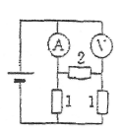
- В термос поместили 1 кг воды при температуре +50 °С и некоторое количество льда при температуре -20 С. Сколько могло быть льда, если в итоге в термосе установилась температура 0°С.
- Найти показание амперметра в схеме на рисунке, если вольтметр показывает 6В? Сопротивления резисторов указаны в омах. Измерительные приборы можно считать идеальными.
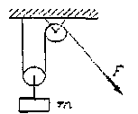
8. Тело свободно падает с высоты 90 м. Разделить эту высоту на три части так,
чтобы на прохождение каждой из них потребовалось одно и то же время.
9. Тело, имея начальную скорость Vo = 1 м/с, двигалось равноускоренно и,
пройдя некоторое расстояние, приобрело скорость v = 7 м/с. Какова была
скорость тела на половине этого расстояния?
10. Груз массой m = 20 кг можно поднимать с помощью системы из подвижного
и неподвижного блоков. С какой постоянной силой F надо тянуть веревку, чтобы за
время подъема t = 0,5 с груз из состояния покоя достиг скорости v - 2м/с?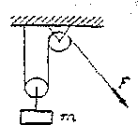
Массами веревки, блоков и трением в осях блоков пренебречь.
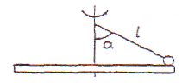
11. Шайба, брошенная вверх вдоль наклонной плоскости, скользит по ней и через некоторое
время возвращается в точку бросания. При каком угле наклона наклонной плоскости шайба
возвратится, имея втрое меньшую скорость, чем при бросании? Коэффициент трения
скольжения между шайбой и наклонной плоскостью μ = 0,3.
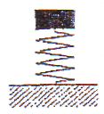
12. Вокруг вертикально расположенного стержня вращается насаженный
на него диск. На диске находится шарик, прикрепленный к стержню нитью
длиной l и составляющей угол ее со стержнем. С каким периодом должна
вращаться система, чтобы шарик не отрывался от диска?
13. Деформация вертикально расположенной легкой пружины, удерживающей
гирю, составляет x = 4 см. Чтобы увеличить деформацию пружины на 50%, медленно
надавливая на груз в вертикальном направлении, надо затратить работу А — 0,3
Дж. Найти жесткость к пружины.
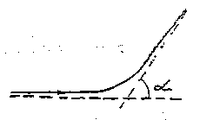
- Протон, пролетая мимо первоначально покоившегося ядра неизвестного химического элемента, отклонился на угол a (cos a = 4/15), потеряв 10% своей скорости. Найти массовое число химического элемента.
- Вертикальный цилиндрический сосуд сечения S=10 см² закрыт массивным поршнем. При подъеме сосуда с ускорением 2g объем газа под поршнем уменьшается в 1,5 раза. Найти массу поршня, считая температуру газа постоянной. Внешнее давление Р₀= 10⁵ Па. Трением поршня о стенки сосуда пренебречь.
- В цилиндре под поршнем находится п = 2 моля идеального газа. Определить начальную температуру газа, если при сообщении ему тепла Q = 18 кДж объем увеличился в 2,5 раза. Молярная теплоемкость газа при постоянном давлении С_{р} =21 Дж/молъ*К
- В закрытом сосуде находится воздух с относительной влажностью 60% и температурой 27°С. Какой станет относительная влажность воздуха в сосуде, если его нагреть на 73 С? Давление насыщенных паров воды при температуре 27 °С равно 3,4 кПа.

